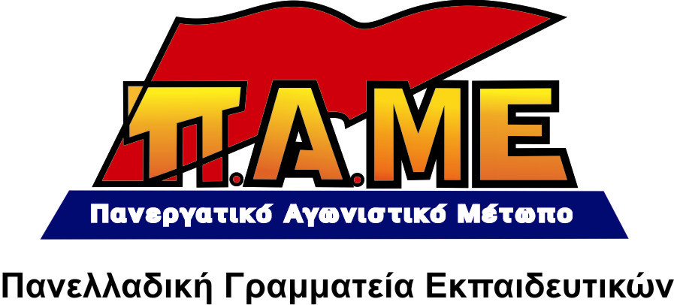
ΣΥΡΙΖΑ-ΠΑΡΕΜΒΑΣΕΙΣ
Για πολλοστή φορά αρνήθηκαν να καταδικάσουν τον προβοκατόρικο ρόλο της κουκούλας

Το ΠΑΜΕ στο Δ.Σ. της ΔΟΕ (21/10/2011) και στη Γενική Συνέλευση των Προέδρων της ΟΛΜΕ (22/10/2011) κατέθεσε το παρακάτω ψήφισμα:

«ΓΙΑ ΤΗ ΔΟΛΟΦΟΝΙΚΗ ΕΠΙΘΕΣΗ ΕΝΑΝΤΙΟΝ ΤΗΣ ΣΥΓΚΕΝΤΡΩΣΗΣ ΤΟΥ ΠΑΜΕ ΣΤΟ ΣΥΝΤΑΓΜΑ

Το Δ.Σ. της ΔΟΕ/η Γ.Σ. των Προέδρων της ΟΛΜΕ χαιρετίζει τις εκατοντάδες χιλιάδες εργαζόμενους που συμμετείχαν στη 48ωρη απεργία και στις διαδηλώσεις σε όλη τη χώρα. Ο λαός μας, με τη μαζική συμμετοχή στην απεργία και στη διαδήλωση, έστειλε περήφανη, εργατική, ταξική απάντηση στην κυβέρνηση, στην Τρόικα, στην πλουτοκρατία.
Ταυτόχρονα, το Δ.Σ. της ΔΟΕ/η Γ.Σ. των Προέδρων της ΟΛΜΕ καταγγέλλει την οργανωμένη, δολοφονική επίθεση εναντίον της διαδήλωσης του ΠΑΜΕ στο Σύνταγμα από παρακρατικούς μηχανισμούς, που κρύβονται κάτω από την «κουκούλα», στους οποίους συνυπάρχουν αναρχοφασιστοειδή, ακροδεξιοί, χούλιγκανς από τους συνδέσμους των ποδοσφαιρικών ομάδων.
Δεν τα κατάφεραν! Απωθήθηκαν από την περιφρούρηση της διαδήλωσης, παρά το γεγονός ότι εκτόξευσαν εναντίον της μολότωφ, πέτρες και μάρμαρα, χειροβομβίδες κρότου-λάμψης, δακρυγόνα, δηλαδή όπλα που έχουν στα χέρια τους οι κατασταλτικοί μηχανισμοί του κράτους!
Πρόκειται για οργανωμένη δολοφονική επίθεση που στόχο έχει να φοβίσει τους εργαζόμενους να σκύψουν το κεφάλι και να δεχτούν τον εργασιακό μεσαίωνα που θέλουν να τους επιβάλουν κυβέρνηση, ΕΕ, πλουτοκρατία.
Αποδεικνύεται για μια ακόμα φορά ο επικίνδυνος, ο προβοκατόρικος ρόλος των κουκουλοφόρων στο κίνημα. Το θέμα δεν έχει να κάνει με ορισμένα νέα παιδιά που παρασύρονται μέσα στην «κουκούλα». Το θέμα έχει να κάνει με την οργανωμένη δράση παρακρατικών μηχανισμών, με σκοπό το τσάκισμα του εργατικού-λαϊκού κινήματος. Μέσα τους δραστηριοποιούνται, υπηρεσίες και ασφαλίτες, έτοιμοι για κάθε προβοκάτσια και αποπροσανατολισμό.
Η περιφρούρηση του εργατικού κινήματος μας αφορά όλους! Αποτελεί υποχρέωση κάθε συνδικάτου, κάθε Ομοσπονδίας, κάθε πολιτικής και συνδικαλιστικής δύναμης να καταδικάσει τον προβοκατόρικο ρόλο της «κουκούλας». Κάθε δύναμη κρίνεται από την στάση που κρατάει στο ζήτημα αυτό.
Το Δ.Σ. της ΔΟΕ/η Γ.Σ. των Προέδρων της ΟΛΜΕ εκφράζει τα συλλυπητήρια του στην οικογένεια του νεκρού οικοδόμου συνδικαλιστή του ΠΑΜΕ Δημήτρη Κοτζαρίδη που έπεσε στον αγώνα για το δίκιο της τάξης του. Ταυτόχρονα εκφράζει τη συμπαράστασή του στους πάνω από 80 τραυματίες διαδηλωτές του ΠΑΜΕ που χτυπήθηκαν κατά την ώρα της διαδήλωσης.»

Το ψήφισμα αυτό στο Δ.Σ. της ΔΟΕ υπερψηφίστηκε από ΠΑΣΚ, ΠΑΜΕ και ένα μέλος της ΔΑΚΕ (το άλλο ψήφισε λευκό, ενώ δύο απουσίαζαν). Οι Παρεμβάσεις καταψήφισαν το ψήφισμα.
Στη Γ.Σ. των Προέδρων της ΟΛΜΕ καταψηφίστηκε το ψήφισμα από ΔΑΚΕ-ΣΥΡΙΖΑ Παρεμβάσεις.
Η ΔΑΚΕ στο Γενικό Συμβούλιο της ΑΔΕΔΥ ψήφισε υπέρ, ενώ στη Γενική Συνέλευση των Προέδρων της ΟΛΜΕ ψήφισε … κατά!
Όμως, είναι η πολλοστή φορά που οι δυνάμεις του ΣΥΝ/ΣΥΡΙΖΑ και των Παρεμβάσεων αρνούνται να καταδικάσουν τον προβοκατόρικο ρόλο της κουκούλας στο κίνημα. Το ίδιο έκαναν τόσο στο Γενικό Συμβούλιο της ΑΔΕΔΥ, όσο και στα Διοικητικά Συμβούλια των ΟΛΜΕ-ΔΟΕ, τον Ιούλιο. Την ίδια στάση κράτησαν και στη Γενική Συνέλευση των Προέδρων της ΟΛΜΕ στις 19/3/2011.
Τους καλούμε να αναλογιστούν τις ευθύνες τους!
Καλούμε τους συναδέλφους να βγάλουν τα συμπεράσματά τους!

Αθήνα, 24/10/2011

